み の お キ ュ ー ズ モ ー ル 催 事 出 店 事 務 局 令 和 年 月 日
株式会社リベント 御中

催 事 販 売 出 店 申 込 書

申請者の住所  (法人にあたっては，主たる事務所の所在地) | 申請者の氏名（法人にあっては，名称及び代表者名。記名  押印又は署名）
〒 | ㊞  担 当 ： 電 話 ：

出店内容

下記内容にて出店致したく、利用規約に同意の上、本書にて申込致します。記

番号 | 項目 |  | 内容
⑴ | 出店場所 | 所在地 | 箕面市西宿 1 丁目 12 番 3 号
 |  | 建物名称 | みのおキューズモール
 |  | 場所
⑵ | 営業期間 | 期間
 |  | 時間 |  | ※10 時～20 時内
⑶ | 営業内容
⑷ | 出店料等 | 出店料 | 売 上 総 額 の 15％ ／ 円 （税抜）  ※利用期間中の合計額をご記載ください。 ※出店料には別途、消費税を付加します。
 |  | 電源使用 | 有 ( 口 / 計 W) ・ 無
 |  | 支払方法 | 上記の出店料等は期間終了後、翌月 15 日までに下記口座に支払います。  ※振込手数料は出店者にて負担します。  京都信用金庫 桂川支店  普 通 0624079  株式会社リベント 代表取締役 島崎 亮一
 |  | 請求書送付先
⑸ | 売上目標 | 千円 (期間内総額)
⑹ | 売上報告 | 物販出店の方は、毎日の売上の一切（クレジット・売掛・外商などを含む）を売上報告書にまとめ、  レジペーパー添付の上、翌日中に報告します。FAX：075-203-2942（出店事務局：株式会社リベント島崎宛）
利 用規約の内容を確認し、同意いたします。
署名：

利用規約
①利用制限
次の場合は、契約の取り消しやイベントを中止させていただくことがございますので予めご了承ください。その際の損害責任は、利用者側でご負担い
ただきます。
  - 契約内容と異なるイベントを行った場合。
  - 関係諸官庁や施設側が中止または実施不適当と判断した場合。
  - 公の秩序及び善良な風俗を乱す恐れがあると認められたとき。
  - お客さまやテナント、他の利用者に被害を及ぼす恐れがあると認められたとき。
  - 必要な関係官庁の許可手続きが完了していないとき。
  - その他、事務局において利用内容が不適当と判断したとき。

②反社会的勢力でないことの確認
- 申込者は、その主要な出資者及び役職員が反社会的勢力でないこと、ならびに反社会的勢力と知りながらそれを利用しないことを、出店申込書にて誓約していただきます。なお、反社的勢力とは、暴力団、暴力団関係企業および総会屋等、暴力、威力と詐欺的手法を駆使して 経済的利益を追求する集団または個人をいいます。
- 申込者と利用者が異なる場合においては、前項の規定をその利用者にも適用されます。また前項に関し、施設側の行う調査に合理的な範囲で協力し、施設側から求められた場合はすみやかに資料等を提出しなければなりません。
- 申込者が本項に対して違反する事実が判明した場合や、自らまたは第三者を利用して暴力的行為、詐術、脅迫的言辞、業務妨害行為などの行為をした場合、直ちに施設側にその事実を報告していただき、何らの催告なしに直ちに予約及び利用を解除します。施設側は申込者に対して、一切の損害賠償責任を負わないことを確認するものとします。また施設側は、申込者に対して、損害賠償請求ができることを確認するものとします。

③禁止事項
- みのおキューズモール（以下、「当施設」といいます。）の利用の権利の譲渡、又は転貸はできません。
- 火災、爆発、その他危険を生じる恐れのある物の持ち込みはできません。
- 政治目的、宗教団体の布教、マルチ商法等でのご利用はできません。
- 防災・消防の各種設備の機能を損なう行為は厳禁いたします。
- 指定された範囲外のご利用はできません。

④利用者の責務
- 当施設の使用要領および関係法令に定める事項を遵守するとともに、作業員ならびに関係者等に対しても遵守させてください。
- 利用期間中は責任者を現地に常駐させ、常に事務局と連携が取れるようにしてください。
- 事故、事件及び苦情等が発生した場合、直ちに事務局及び関係機関に通報するとともに、責任及び誠意を持って対処してください。
- 催事、及び搬出入・準備・片付け等の時間は厳守してください。
- 会場内の整理、警備については利用者側で責任をもって行ってください。

⑤損害賠償
- 建物・付帯設備・備品等を損害または破損、もしくは汚損した場合は、相当分の実費をお支払いいただきます。ついてはイベント保険等必要な保険にご加入ください。
- イベント実施に伴い、お客さまとの間でトラブルが発生した場合は、利用者側にて対処していただきます。
- 利用期間中の人身事故及び物品・展示品の盗難・破損事故などに関しましては、事務局は一切の賠償責任を負いません。利用者側で保険等へのご加入をお願いいたします。

⑥キャンセル
出店確定後にキャンセルをされる場合、次の通りキャンセル料を申し受けます。
- 販売を伴わない催事出店での利用の場合 2） 販売を伴う催事出店での利用の場合
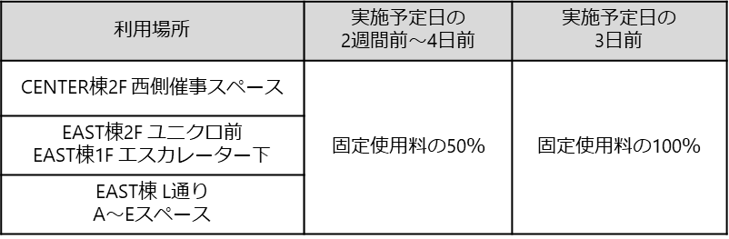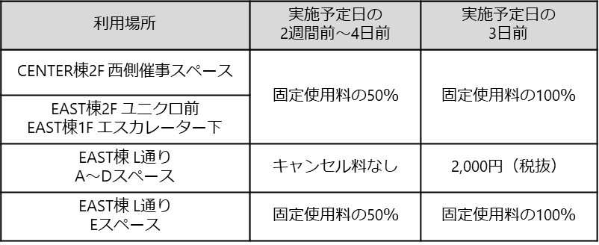
※なお、お振込みの際にかかる振込手数料は利用者負担とさせていただきます。

⑦免責
- 地異や不測の事故等のため、事務局の責によらず会場が利用不能となった場合、利用者側で発生する損害については補償いたしません。
- 展示品の盗難、紛失、その他の事故等による被害については、一切の責任は負いかねますので、予め警備や保険等必要なご手配をお願いします。
- 本契約締結後であっても、当施設及びテナントの都合により利用制限がかかる場合、いかなる異議申し立てについて事務局は一切これに応じません。

⑧コロナウイルスの感染拡大防止対策） 当分の間以下の項目をお守りください。
- マスクの着用。
- 手洗い消毒の徹底。
- ソーシャルディスタンスの確保。 ＊お客さま間・お客さまとスタッフ間・スタッフ間の距離確保。
- テーブルやイス等の消毒の徹底。
- 当日勤務スタッフの体調管理の徹底。（体調のすぐれないスタッフへの出勤停止）
- 実施日以前、14 日間に発熱などの諸症状が認められたスタッフの勤務停止。
- イベント内容によっては別途事務局から対策をお願いする場合があります。

